Rapport 1

Robbe Elsermans, Thomas Kramp

# Kanban Board

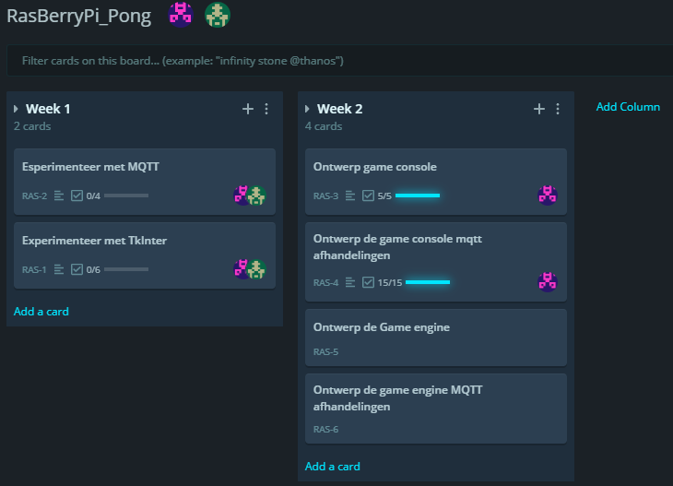

# Repository

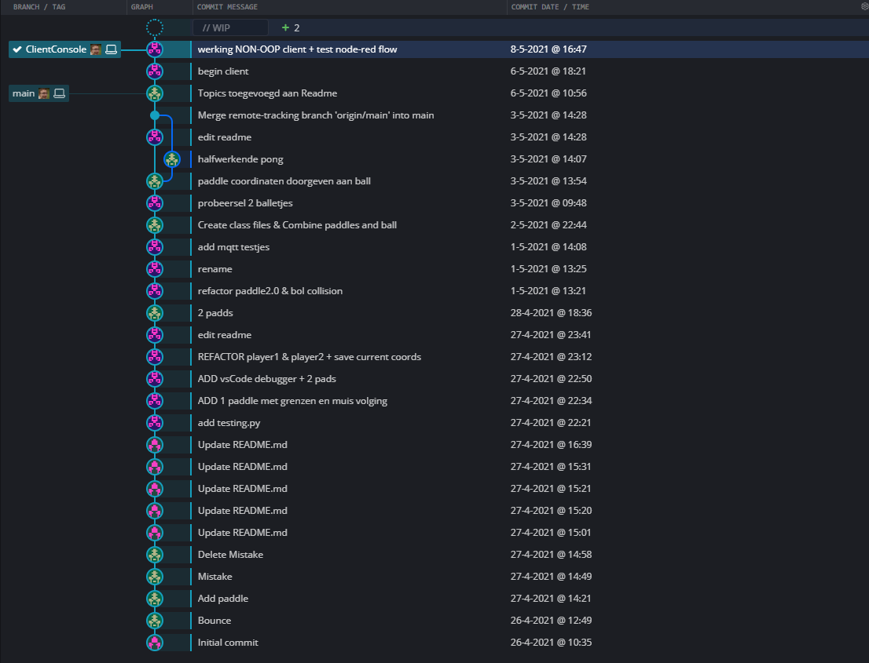

# Repository file structuur

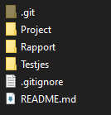

# Verwezenlijkt

* Client scherm met alle knopjes, paddels, balletje en leds gevormd.
* Elk object (bal, paddle, …) in OOP geschreven.
* MQTT verbinding getest met client en server
* Een testopstelling gemaakt net Node-red als server & Game Engine om de client te testen
* Er is in de client ook al een spelers selectie geïmplementeerd
* De topics die we gaan gebruiken hebben we beschreven in de README.md

Meer gedetailleerder kan je terugvinden in de README.md file

<https://github.com/ThomasKramp/RaspBerryPi_Pong.git>

# Demo filmpje in de repository onder “Rapport”

<https://github.com/ThomasKramp/RaspBerryPi_Pong.git>